ГРАФИЧЕСКОЕ ОПИСАНИЕ
местоположения границ населенных пунктов, территориальных зон, особо охраняемых природных территорий, зон с особыми условиями использования территории
Публичный сервитут в целях размещения ЛЭП-0,4 кВ в составе объекта: «Строительство ЛЭП-0,4 кВ для электроснабжения объекта, расположенного: Красноярский край, г.Ачинск, ул.Тарутинская, примерно в 88 метрах по направлению на юг от строения 4»
(наименование объекта, местоположение границ которого описано (далее - объект)
Раздел 1
Сведения об объекте
N п/п | Характеристики объекта | Описание характеристик
1 | 2 | 3
1 | Местоположение объекта | Красноярский край, Ачинск г
2 | Площадь объекта ± величина погрешности определения площади (P ± ∆P), м² | 617 ± 9
3 | Иные характеристики объекта | Установить публичный сервитут на основании ходатайства акционерного общества «Красноярская региональная энергетическая компания» (660049, Красноярский край, город Красноярск, Мира проспект, дом 10, пом. 55, ОГРН 1152468001773, ИНН 2460087269) в целях размещения ЛЭП-0,4 кВ в составе объекта: «Строительство ЛЭП-0,4 кВ для электроснабжения объекта, расположенного: Красноярский край, г.Ачинск, ул.Тарутинская, примерно в 88 метрах по направлению на юг от строения 4», площадью 617 кв.м, в границах земельного участка 24:43:0104010:5, сроком на 10 лет.

Раздел 2
Сведения о местоположении границ объекта
1. Система координат МСК-166
2. Сведения о характерных точках границ объекта
Обозначение характерных точек границ | Координаты, м |  | Метод определения координат характерной точки | Средняя квадратическая погрешность положения характерной точки (Mt), м | Описание обозначения точки на местности (при наличии)
Обозначение характерных точек границ | X | Y | Метод определения координат характерной точки |  | Описание обозначения точки на местности (при наличии)
1 | 2 | 3 | 4 | 5 | 6
1 | 701392.56 | 141279.92 | Аналитический метод | 0.1 | -
2 | 701392.27 | 141275.91 | Аналитический метод | 0.1 | -
3 | 701421.06 | 141270.98 | Аналитический метод | 0.1 | -
4 | 701456.10 | 141266.73 | Аналитический метод | 0.1 | -
5 | 701451.67 | 141212.19 | Аналитический метод | 0.1 | -
6 | 701441.46 | 141213.17 | Аналитический метод | 0.1 | -
7 | 701440.73 | 141204.31 | Аналитический метод | 0.1 | -
8 | 701454.99 | 141203.41 | Аналитический метод | 0.1 | -
9 | 701460.40 | 141270.23 | Аналитический метод | 0.1 | -
10 | 701421.64 | 141274.94 | Аналитический метод | 0.1 | -
1 | 701392.56 | 141279.92 | Аналитический метод | 0.1 | -

3. Сведения о характерных точках части (частей) границы объекта
Обозначение характерных точек части границы | Координаты, м |  | Метод определения координат характерной точки | Средняя квадратическая погрешность положения характерной точки (Mt), м | Описание обозначения точки на местности (при наличии)
Обозначение характерных точек части границы | X | Y | Метод определения координат характерной точки |  | Описание обозначения точки на местности (при наличии)
1 | 2 | 3 | 4 | 5 | 6
- | - | - | - | - | -

Раздел 3
Сведения о местоположении измененных (уточненных) границ объекта
1. Система координат МСК-166
2. Сведения о характерных точках границ объекта
Обозначение характерных точек границ | Существующие координаты, м |  | Измененные (уточненные) координаты, м |  | Метод определения координат характерной точки | Средняя квадратическая погрешность положения характерной точки (Mt), м | Описание обозначения точки на местности (при наличии)
Обозначение характерных точек границ | X | Y | X | Y | Метод определения координат характерной точки |  | Описание обозначения точки на местности (при наличии)
1 | 2 | 3 | 4 | 5 | 6 | 7 | 8
- | - | - | - | - | - | - | -

3. Сведения о характерных точках части (частей) границы объекта
Обозначение характерных точек части границы | Существующие координаты, м |  | Измененные (уточненные) координаты, м |  | Метод определения координат характерной точки | Средняя квадратическая погрешность положения характерной точки (Mt), м | Описание обозначения точки на местности (при наличии)
Обозначение характерных точек части границы | X | Y | X | Y | Метод определения координат характерной точки |  | Описание обозначения точки на местности (при наличии)
1 | 2 | 3 | 4 | 5 | 6 | 7 | 8
- | - | - | - | - | - | - | -

Раздел 4
Схема расположения границ публичного сервитута
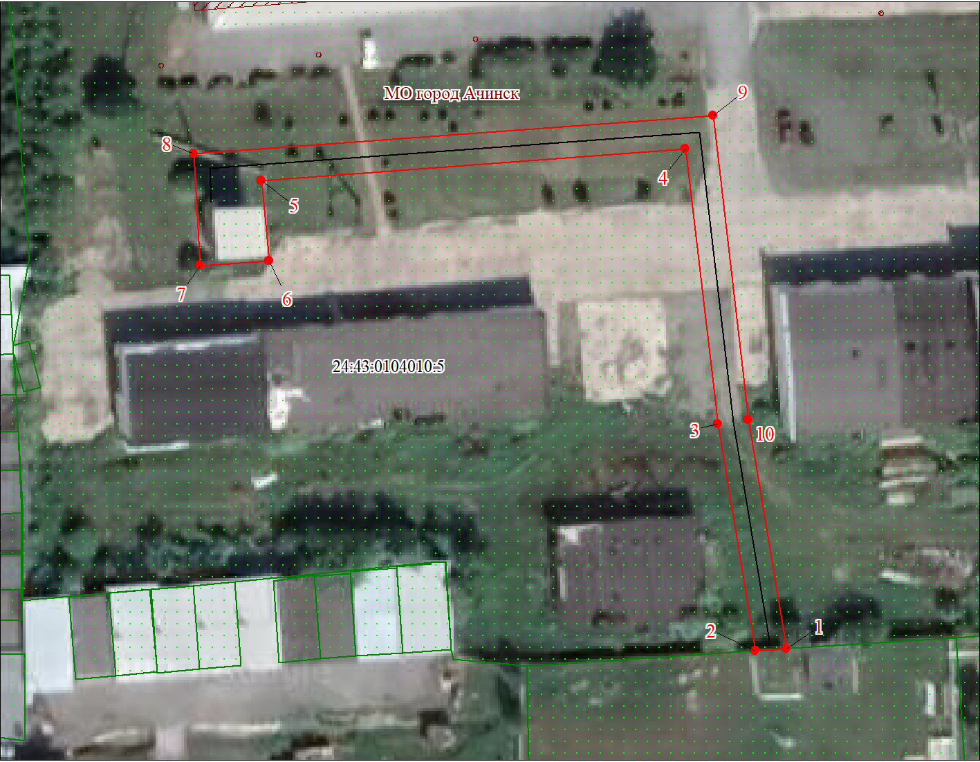
Масштаб 1:700

Используемые условные знаки и обозначения:

 | Характерная точка границы публичного сервитута
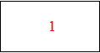 | Надписи номеров характерных точек границы публичного сервитута
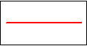 | Граница публичного сервитута
 | Граница кадастрового квартала
24:43:010 | Обозначение кадастрового квартала
 | Существующая часть границы, имеющиеся в ЕГРН сведения о которой достаточны для определения ее местоположения
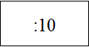 | Надписи кадастрового номера земельного участка
 | Проектируемая граница объекта капитального строительства

Дата 31.03.2023 г.

